**LABORATORIO 1 – MÓDULO 1**

**Escenario**

VanArsdel es una empresa que fabrica y vende artículos deportivos. La compañía tiene oficinas en los Estados Unidos (Estados Unidos) y varios otros países. Sus ventas comprenden ventas en Estados Unidos y ventas internacionales. Las ventas de VanArsdel provienen de sus productos manufacturados propios, así como de otros productos de los fabricantes.

La oficina de Canadá de VanArsdel le envió su Cuadro de mando de ventas para el año 2015 hasta el final de junio, en forma de un archivo de Excel.

La compañía utiliza un operador lógico en la columna / campo llamado EsVanArsdel para rastrear si las ventas provienen de sus productos manufacturados o de productos de otros fabricantes. Los operadores lógicos utilizados incluyen una "S" (para Sí) para representar un registro (una fila en la tabla) de una transacción de ventas para un producto manufacturado VanArsdel y un "N" (para No) para representar un registro de una transacción de ventas Para un producto de otro fabricante.

Utilizará el archivo “Lab 1 - Análisis Clásico - Cuadro de Mando CA.xlsx” para revisar las ventas de VanArsdel en Canadá.

**DESCRIPCIÓN DEL LABORATORIO**

En este laboratorio, **explorará** un informe de Excel que tiene un cuadro de mandos creado utilizando gráficos dinámicos de Excel y segmentación de datos basados ​​en datos de hojas de Excel. A continuación, **ampliará** el cuadro de mandos mediante la adición de una tabla dinámica y **aplicará** formato condicional a la tabla dinámica.

**Ejercicio 1: Explorar el cuadro de mandos Classic Excel**

Descargue y abra el archivo " Lab 1 - Análisis Clásico - Cuadro de Mando CA.xlsx ". Debe ver la hoja de trabajo "Cuadro de mando - CA", que muestra seis gráficos dinámicos de diferentes tipos, con segmentadores asociados para filtrar los datos. Juegue con los segmentadores para seleccionar diferentes filtros y ver cómo sus opciones afectan a los gráficos. Mostrar las hojas de cálculo ocultas para ver el origen de datos de las tablas.

**Pregunta 1 del laboratorio**

Este panel tiene cinco unidades de segmentación que se utilizan para filtrar los datos en los gráficos conectados. Los segmentadores de datos son muy útiles para indicar visualmente el estado de filtrado actual de los gráficos, lo que facilita la comprensión de lo que se muestra. Como ejemplo, en la captura de pantalla a continuación, no hay filtros aplicados a los gráficos ya que todos los botones del segmentador de datos están activos. Recuerde que un botón que está seleccionado (activo) indica que el elemento está incluido en el filtro.

¿Indicar que panel mostrará únicamente los productos manufacturados de VanArsdel en las tablas?

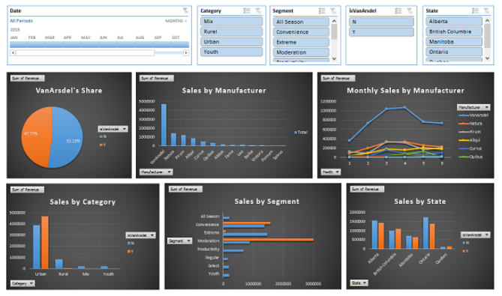  
  
**Pregunta 2 del laboratorio**

Responda a la pregunta siguiente revisando el origen de datos para los objetos del panel de control.

¿De dónde provienen las cifras de ventas mostradas en las cartas?

* Base de datos SQL
* Modelo de datos de Excel
* Hoja de trabajo de ventas
* Hoja de trabajo de productos
* Cuadro de mando - Hoja de trabajo de CA

**Pregunta 3 del laboratorio**

Responda a la siguiente pregunta revisando el origen de datos para los objetos del panel de control (Sugerencia: puede que tenga que considerar el origen de las fórmulas también).

¿De dónde provienen las categorías de productos y los datos de segmentos?

(Seleccione dos que apliquen)

* Base de datos SQL
* Modelo de datos de Excel
* Hoja de trabajo de ventas
* Hoja de trabajo de productos
* Cuadro de mando - Hoja de trabajo de CA